Муниципальное общеобразовательное учреждение

Каменно-Бродская средняя общеобразовательная школа муниципального района Челно-Вершинский Самарской области

***Конспект***

***открытого урока биологии в 10 классе***

***по теме «Неклеточные формы жизни. Вирусы и бактериофаги»***

*(окружной семинар директоров)*

**Учитель биологии:**

Етриванова Е.В.

**Дата проведения:**

25.11. 08 г.

**2008-2009 учебный год**

**Цель:**

1.формирование знаний о вирусах как неклеточной форме жизни, особенностях их строения и функционирования.

**Задачи:**

**Образовательная:**

1. Систематизировать фактические знания о вирусах как неклеточной форме жизни, особенностях их строения и функционирования.
2. Показать роль вирусов в природе и жизни человека; о возможных последствиях глобальной экологической катастрофы, связанной с эпидемией вируса птичьего гриппа.

**Развивающаяся:**

1. развивать умение сравнивать, анализировать, делать выводы;
2. развивать навыки работы с текстом, обобщать полученную информацию;
3. вырабатывать собственное отношение к изучаемому материалу;
4. развивать логическое мышление, интерес к предмету биология ;
5. развивать образное мышление;
6. уметь отстаивать свою точку зрения.
7. вырабатывать собственное отношение к изучаемому материалу.

**Воспитательная:**

* формировать коммуникативные навыки, умение работать в коллективе.
* Воспитывать бережное отношение к своему здоровью, как высшей ценности человеческой жизни.
* Воспитывать требовательность к себе, настойчивость, артистические качества.

**Тип урока:** изучение нового материала

**Оборудование и материалы:**

* компьютер,
* проектор,
* интерактивная доска, программное обеспечение SMART Notebook компьютерная презентация «Неклеточные формы жизни. Вирусы»
* Учебное электронное издание Лабораторный практикум. Биология 6-11 класс. Республиканский мультимедиацентр, 2007г.

**План урока**

|  |  |  |
| --- | --- | --- |
| №№ п/п | Этапы урока | Время,  мин |
| 1 | Организационный момент | 2 |
| 2 | Актуализация знаний - стадия вызова | 10 |
| 3 | Изучение нового материала-стадия осмысления | 23 |
| 4 | Стадия рефлексии | 5 |
|  | Итого | **40** |

**Ход урока.**

**1. Организационный момент.**

* проверка готовности к уроку, определение отсутствующих;
* создание позитивного психологического настроя на работу;
* организация внимания учащихся;
* раскрытие общих целей и плана проведения урока.

1. **Актуализация знаний - стадия вызова**

Фронтальная беседа по вопросам:

**Учитель:**

1 . Все ли организмы на Земле имеют клеточное строение?

2. Что вы знаете о вирусах?

3. Что бы хотели узнать об этой форме жизни*?*

**Ученики :** *отвечают на вопросы, высказывают свои версии.*

(Используя приём опережающего домаш­него задания к этому уроку: учащиеся должны заранее со­ставить дома синквейн по теме «Вирусы», а также познакомиться с актуальной пробле­мой — о возможных последствиях глобаль­ной экологической катастрофы, связанной с эпидемией вируса птичьего гриппа)

**Ученики:** зачитыва­ют примеры синквейнов, которые звучат, например, так:

*Вирус*

*Опасный, коварный*

*Пугает, заражает, уничтожает*

*Необъяснимая загадка природы*

*Враг*

***Ученик*:** записывает несколько синквейнов на интерактивной доске.

**Учитель:** и так, тема нашего урока: Неклеточные формы жизни. Вирусы.

*Демонстрирует слайд №1на интерактивной доске.*

**Слайд № 1 .Тема урока. Неклеточные формы жизни. Вирусы.**

**Учитель:** давайте сформулируем цели нашего урока.

**Учащиеся:** сами формулируют цели урока, а учитель их корректирует.

Учитель *демонстрирует слайд №2на интерактивной доске.*

**Слайд № 2. Цель урока.**

1. **Изучение нового материала-стадия осмысления**

**Учитель:** формулирует проблему.

Представьте, что вы находитесь на табачной плантации. Где растения поражены неизвестной болезнью. Какими способами можно выявить возбудителя этого заболевания? Предложите пути решения проблемы.

Учитель *демонстрирует слайд №3 на интерактивной доске.*

**Слайд №3 Предыстория открытия вирусов.**

**Ученики:** распределяются по парам, самостоятельно составляют схему проведения эксперимента.

Затем её переносят на интерактивную доску.

**Слайд №4 Схема проведения биологического эксперимента**

*Учитель:**корректирует, вносит поправки если нужно.*

***Учитель:*** а как были открыты вирусы?

**Ученик:** выступление с заранее подготовленным докладом по теме «Открытие вирусов»

(выступление с использованием **слайдов №5.№6)**

**Слайд № 5** История открытия.

**Слайд № 6** История открытия вирусов.

***Ученики:*** *до выступления делятся на две группы. Первая группа отмечает только удачные и понравившиеся моменты выступления, вторая должна прокомментировать моменты, которые можно было бы улучшить, расширить, исправить.*

*Обе группы учащихся в ходе прослушивания доклада составляют краткое резюме в рабочих тетрадях.*

*Примерный текст доклада (см.приложение1)*

**Учитель:** обратите внимание на открытии, сделанным в 1935 году. ( обращаюсь к слайду №6)

**Учитель:** Скажите, ребята, вирусы - это живая или неживая субстанция? ***Ученики:*** *рассуждают, отстаивают свою точку зрения.*

**Учитель:** дополняет, корректирует**.** Если живой считать структуру, имеющую ге­нетический материал (ДНК или РНК) и способную воспроизводить себя, то можно сказать, что вирусы живые. Если же живой считать структуру, имеющую клеточное строение, то ответ должен быть отрица­тельным. Также вирусы не способны воспроизводить себя вне клетки хозяина. Они находятся на самой границе между живым и неживым, что еще раз напо­минает нам о существовании непрерывного спектра все возрастающей сложности, который начинается с простых молекул и заканчивается сложнейшими за­мкнутыми системами клеток.

**Учитель:** Ребята, какие Вы можете назвать гипотезы происхождения вирусов.

**Ученики:***называют гипотезы происхождения вирусов, рассуждают, отстаивают свою точку зрения.*

**Учитель:** Происхождение вирусов пока не ясно. Но большинство ученых предполагают, что вирусы произош­ли от клеточных структур, вследствие утраты ими всего, без чего «можно обойтись» при паразитичес­ком образе жизни, оставив только наследственный аппарат в виде нуклеиновой кислоты и защитную белковую оболочку. Таким образом, вирусы не могут рассматриваться как примитивные предшественники клеточных организмов.

**Учитель:** А какое строение имеют вирусы?

**Ученики:** высказывают свою точку зрения.

**Учитель:** объясняет, дополняет или корректирует ответы учащихся, используя слайды: №7.№8.

**Слайд №7 Строение простых вирусов.**

*Дополнение к слайду – рассказ учителя*.

**Слайд№8 Строение сложных вирусов.**

**Учитель:** вирусы не имеют клеточного строения, размеры их варьируют от 20 до 300 нм. В среднем они в 50 раз мень­ше бактерий, увидеть их можно только в электронный микроскоп. Устроены вирусы очень просто: они состо­ят из фрагмента генетического материала (либо ДНК, либо РНК), составляющей сердцевину вируса, и защит­ной белковой оболочки — капсида.У некоторых вирусов, таких, как вирусы герпеса или гриппа, есть еще дополнительная оболочка, которая возникает из плазматической мембраны клет­ки хозяина. Вирусы — это внутриклеточные парази­ты и вне живой клетки они не проявляют никаких свойств живого.

**Слайд№9 Строение бактериофага.**

*Дополнение к слайду – рассказ учителя*.

*Дополнение к слайду – рассказ учителя*.

**Учитель:** особой группой вирусов являются *бактериофаги,* или просто *фаги,* которые поражают бактериальные клетки. Некоторые из них используются человеком для борьбы с болезнетворными бактериями, на­пример с бактериями, вызывающими холеру, ди­зентерию, брюшной тиф.

**Слайд №10 Классификация по химическому составу вирусов.**

*Дополнение к слайду – рассказ учителя*.

**Слайд № 11 Жизненный цикл вирусов**

*Дополнение к слайду – рассказ учителя*.

**Слайд № 12. Жизненный цикл вирусов**

***Дополнение к слайду – рассказ учителя*.**

Вирусы — это внутриклеточные парази­ты и вне живой клетки они не проявляют никаких свойств живого. У вирусов отсутствует собственная система обмена веществ и энергии, они не потребля­ют пищу и не размножаются. Многие из них во вне­шней среде имеют форму кристаллов. Проникнув в живую клетку, вирус изменяет в ней обмен веществ, направляя ее деятельность на синтез вирусной нук­леиновой кислоты и вирусных белков, из которых собираются вирусные частицы. В клетке накапли­вается огромное количество вирусных частиц. В ко­нечном итоге клетка гибнет, оболочка ее лопается, и вирусы выходят наружу (рис. 2). Иногда вирусы выделяются из клетки постепенно, по одному, и зара­женная клетка живет долго.

Каждый вирус обладает специфичностью, он ищет именно «своего» хозяина. Так, вирус гепатита А или В проникает и размножается только в клетках печени, вирус гриппа — в клетках эпителия верхних дыхательных путей. Вирус СПИДа (ВИЧ) связывает­ся с клетками крови — лейкоцитами, отвечающими за иммунитет. Молекула ДНК вирусов может встраиваться в хро­мосомы клетки хозяина и существовать в таком виде, являясь как бы дополнительным геном. В таком виде вирус может не проявлять себя неопределенно дол­гое время. По остроумному определению нобелевс­кого лауреата П. Медавара, вирусы — «это плохие новости в упаковке из белка». В значительной мере это действительно так: ведь попавшие в клетку ви­русные гены — "Плохие новости» — приводят к на­рушению нормальных процессов в клетке, в ряде случаев к ее гибели, а также к заболеванию всего организма. Недаром свое название вирусы получи­ли от латинского слова «virus» — яд.

*Дополнение к слайду –* **рассказ учителя.**

**Слайд №14 Формы вирусов.**

*Дополнение к слайду –* ***рассказ учителя*.**

Вирусы являются возбудителями большого количества заболеваний. Например, у растений это мозаичная болезнь та­бака, томатов, огурцов, скручивание листьев кар­тофеля. Появление полосок на цветках некоторых сортов тюльпанов также обусловлено вирусом, а цветоводы продают эти тюльпаны, выдавая их за особый сорт. У животных вирусы вызывают ящур крупного рогатого скота, чуму у птиц, инфекцион­ную анемию лошадей и др. К наиболее известным вирусным заболеваниям человека относят грипп, оспу, корь, краснуху, свинку, полиомиелит, бешенс­тво, СПИД и др.

**3-й этап «Стадия рефлексии»**

* **Учащиеся** самостоятельно делают выводы по уроку, доказывают двойственную природу вирусов.
* Составляют сами схему на интерактивной доске. 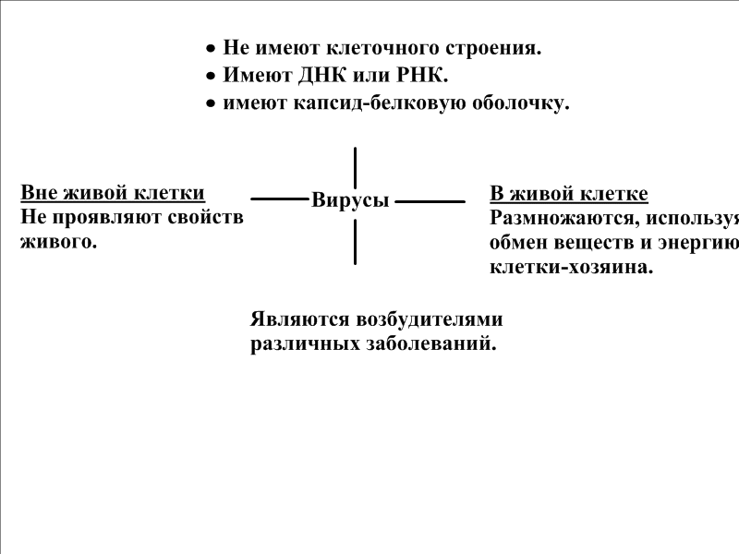

**Домашнее задание:** изучить параграф №21. Обмен веществ и энергии в клетке.

4 ученика работают с учебником, 3 ученика работают работа с учебником и го­товят сообщения, 2 ученика – разрабатывают презентацию.

**Литература**

* Биология.10-11кл. КаменскийА.А., Криксунов Е.А., Пасечник В.В. М.: Просвещение. 2010.
* Загашен И.., Заир-Бек С.И.и др. Учим детей мыслить критически. - СПб: Альянс «Дельта», 2003.
* Вирусы. — М.: Кругосвет, Энциклопедия, 2006.-1

Н. Грин, У. Стаут, Д. Тейлер. Биология, Ч.1.